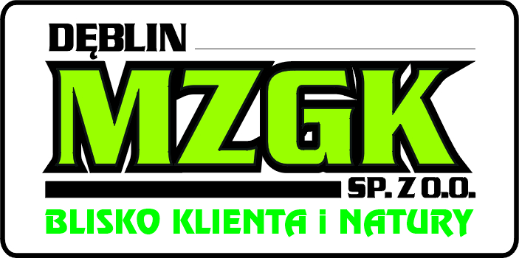

Oświadczenie Zarządu MZGK Sp. z o.o. w Dęblinie

W związku z wpływającymi do Spółki uwagami mieszkańców Dęblina, co do wielkości i grubości worków przeznaczonych do selektywnego zbierania odpadów surowcowych i szkła, Zarząd Miejskiego Zakładu Gospodarki Komunalnej Sp. z o.o.
z siedzibą w Dęblinie informuje, że ww worki posiadają wymiary zgodne ze Specyfikacją Istotnych Warunków Zamówienia "Odbiór i zagospodarowanie odpadów komunalnych z terenu Miasta Dęblin" z dnia 30.04.2013 r. zatwierdzonej przez Burmistrza Miasta Dęblin Stanisława Włodarczyka (Załącznik Nr 1 do SIWZ "Szczegółowy opis przedmiotu zamówienia /SOPZ/" Tabela 3 /SPOZ/ str. 8).
Wydawane są worki o następujących cechach i parametrach:
1. Worek w kolorze żółtym (odpady surowcowe) przezroczysty z folii polietylenowej
LDPE lub HDPE o pojemności 120 l i grubości co najmniej 30 mikronów, dla
właścicieli nieruchomości w budynkach jednorodzinnych, w których zamieszkuje
5 i więcej osób,
2. Worek w kolorze żółtym (odpady surowcowe) przezroczysty z folii polietylenowej LDPE lub HDPE o pojemności 60 l i grubości co najmniej 30 mikronów, dla właścicieli nieruchomości w budynkach jednorodzinnych, w których zamieszkuje 1-4 osób,
3. Worek w kolorze zielonym (szkło) przezroczysty z folii polietylenowej LDPE lub HDPE o pojemności 60 l i grubości co najmniej 30 mikronów, dla właścicieli nieruchomości w budynkach jednorodzinnych, w których zamieszkuje 1-4 osób.

Prezes Zarządu

mgr inż. Dariusz Wojdat

